《毕结业管理教务管理操作流程须知》
登录研究生系统，gsnews.swjtu.edu.cn
- 进入“学籍服务”—“毕结业管理应用”，审核确认学生的毕业信息（页面右上角）
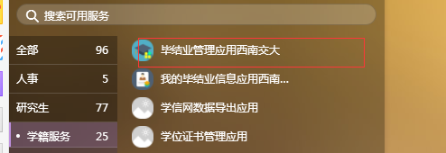

- 在“毕业信息确认审核”一栏查看学生毕业申请，确认无误后点击“审核通过”。
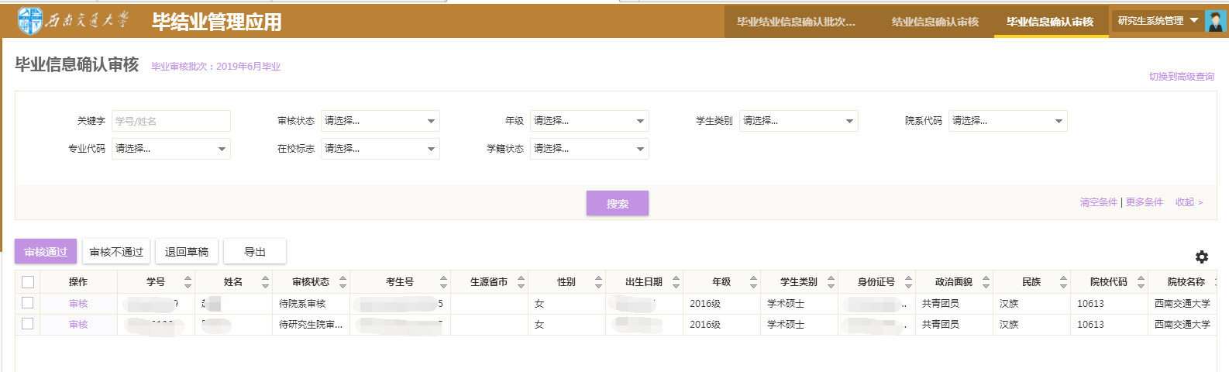

- 若本批次有结业转毕业登记的毕业生，请在“毕结业管理应用西南交大”中的“结业转毕业信息确认审核”一栏审核。
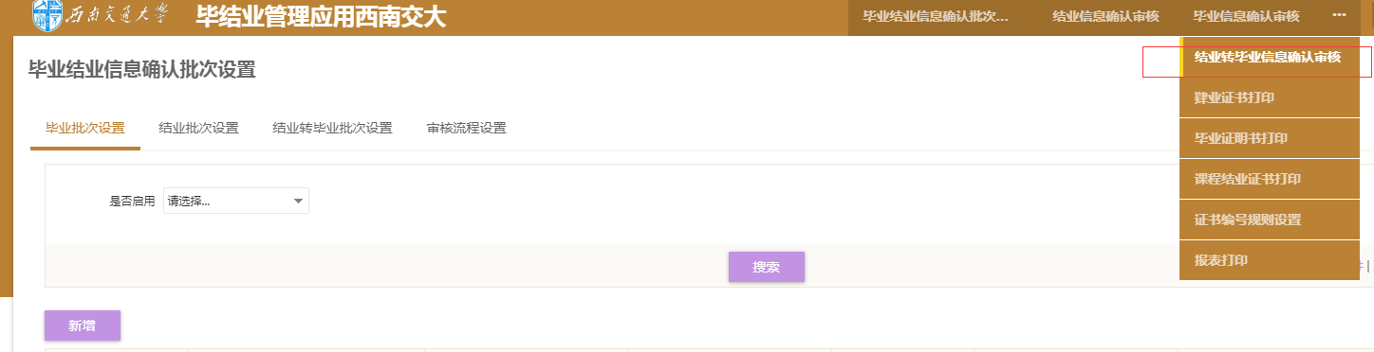

4.点击“导出excel”，选择“学院上传使用毕业模板”，点击“开始导出”。
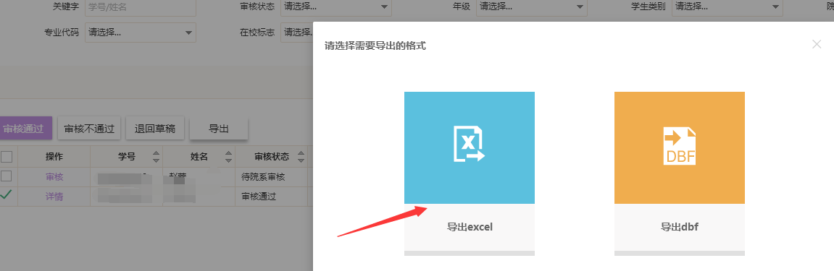

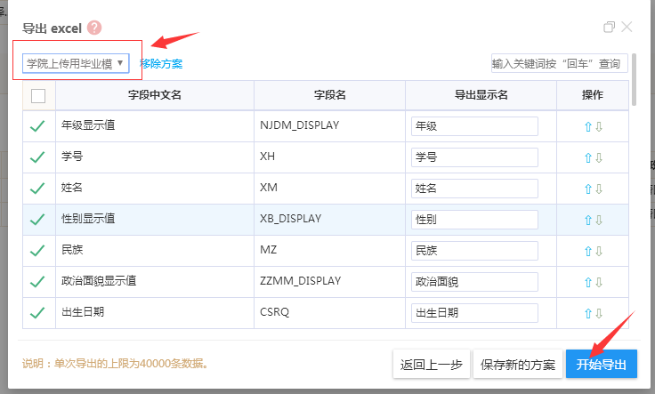

- 导出毕业数据后，按如下要求填报《全日制研究生毕业信息汇总表》，并在指定时间前，将纸质版（有学院负责人签字盖章）提交至培养办。
（1）留学生的信息与国内研究生信息一并填报在同一表中，在“备注”栏中注明“留学生”
（2）若有研究生为结业转毕业，在《全日制研究生毕业信息汇总表》备注栏中，注明“结业转毕业”。
（3）请按照“备注-层次-专业代码-学号”排序
友情提示：

- 学生对自己的信息负责，若有问题，学生可以在学籍信息修改（部分涉及学号、姓名、身份证号码、性别等关键字段除外；若这些信息有问题，需联系培养办。）
- 学院教务老师则主要核实：
- “毕业信息确认审核”须审核研究生是否通过答辩，或通过答辩的研究生是否都提交了毕业申请。
- 核实学生“预计毕业时间”是否规范，若不规范，可通知学生撤销申请，修改后提交，也可以教务进入学生学籍信息管理，协助修改。例如，部分学生错误填写预计毕业时间为2020年9月30日，应修改为2020年9月15日。

